in collaborazione con 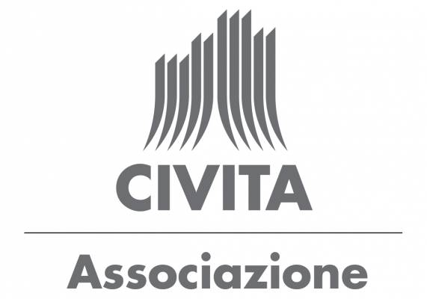 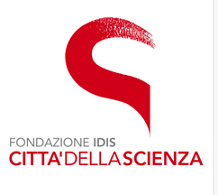
L’ANALISI DELLE INTERAZIONI TRA CULTURA E SCIENZA NEL XIV RAPPORTO DELL’ASSOCIAZIONE CIVITA CHE SARA’ PRESENTATO IL 4 NOVEMBRE A NAPOLI ALLA CITTA’ DELLA SCIENZA
- Nel corso dell’evento si svolgerà la premiazione delle studentesse vincitrici della seconda edizione dell’Hackathon “Women Shape the Future”, promosso da Philip Morris in collaborazione con Codemotion e MedITech.
Napoli 31 ottobre - Farà tappa il 4 novembre a Napoli alla Fondazione Idis - Città della Scienza, a partire dalle 17, il roadshow nazionale di presentazione del XIV Rapporto Civita “Lungo le vie della conoscenza. Sfide e strumenti per comprendere cultura e scienza” pubblicato da Marsilio Editori e realizzato dall’Associazione Civita che si occupa da 35 anni di tutela e valorizzazione del patrimonio culturale. Il rapporto è stato prodotto grazie al contributo di oltre trenta tra esperti, operatori e massimi rappresentanti delle istituzioni pubbliche con l’obiettivo di facilitare la comprensione e stimolare la divulgazione dei contenuti culturali e scientifici fra il grande pubblico. Il rapporto inoltre contiene i risultati di un’indagine demoscopica tra 1500 giovani italiani per capire come sentono e vivono scienza e cultura. L’iniziativa prende l’avvio dalla ricerca svolta dal Centro Studi Gianfranco Imperatori e dalla Fondazione Human Technopole, pubblicata nel XIV Rapporto Civita. La ricerca rivela che, per facilitare la comprensione e stimolare la divulgazione dei contenuti culturali e scientifici fra il grande pubblico, sono necessari un’analisi attenta dei destinatari, la scelta degli strumenti più adeguati, linguaggi accattivanti, oltre a professionalità specializzate nell’educazione, nella mediazione e nella comunicazione.
Nel corso dell’evento si svolgerà la Premiazione delle studentesse vincitrici della seconda edizione dell’ Hackathon “Women Shape the Future”, promosso da Philip Morris in collaborazione con Codemotion e MedITech, rivolto alle studentesse universitarie di discipline STEM delle regioni Campania, Puglia Basilicata, Calabria, Sicilia e Sardegna. Il Progetto si inserisce nell’ambito delle iniziative del Philip Morris Institute for Manufacturing Competences (IMC), il centro del gruppo Philip Morris International per l’alta formazione e lo sviluppo delle competenze legate a Industria 4.0.

Dopo i saluti di Riccardo Villari, Presidente Fondazione Idis - Città della Scienza, l’evento prevede gli interventi di Simonetta Giordani, Segretario Generale Associazione Civita, Annarita Patriarca, Membro della Camera dei Deputati della Repubblica Italiana, Valeria Fascione, Assessore alla Ricerca, Innovazione e Start up della Regione Campania, Chiara Marciani, Assessore alle Politiche Giovanili e al Lavoro del Comune di Napoli, Giorgio Ventre, Professore ordinario di Reti di Calcolatori presso la Facoltà di Ingegneria dell'Università degli Studi di Napoli Federico II, Gianluca Tittarelli, Director People & Culture Philip Morris Manufacturing & Technology Bologna, Guido Damini, Divulgatore culturale e autore per OnePodcast di “Cenni storici per fare lo splendido” e “Le Caporetto degli altri”.
La moderazione sarà a cura di Ludovico Solima, Professore ordinario di Economia e Gestione delle Imprese, Università degli Studi della Campania "Luigi Vanvitelli".
Edito da Marsilio Editori il XIV Rapporto Civita è stato realizzato grazie al sostegno di IGT e Philip Morris Italia ed è disponibile anche in versione digitale nel formato epub reflowable, acquistabile tramite i principali store online in Italia: Feltrinelli/Ibs, Mondadori, Amazon, Apple ibooks, BookRepublic.
Contatti:
Ufficio stampa Associazione Civita
Véronique Haupt, +39.347.17067898; haupt@civita.it

